Разведочный анализ и визуализация данных

Разведочный анализ данных (Exploratory Data Analysis, EDA) ‒ это начальный этап работы с данными, направленный на изучение структуры, характеристик и основных свойств набора данных. Его цель ‒ лучше понять, с какими данными предстоит работать, выявить закономерности и аномалии, а также подготовить данные для дальнейшего анализа и/или построения моделей.
Основные задачи и этапы EDA:
‒ понимание структуры данных ‒ изучение объема данных, типов переменных (числовые, категориальные), наличия пропущенных значений и дубликатов;
‒ анализ распределений переменных ‒ оценка распределения каждого признака;
‒ выявление взаимосвязей ‒ исследование корреляций и зависимости между признаками;
‒ обнаружение аномалий и выбросов ‒ нахождение необычных наблюдений, которые могут искажать анализ;
‒ проверка гипотез ‒ формулировка и первичная проверка предположений о данных;
‒ подготовка данных ‒ чистка (удаление или заполнение пропусков), преобразование, масштабирование и прочие операции предобработки.
Инструменты и методы EDA часто включают статистические сводки (средние значения, медианы, стандартные отклонения), таблицы частот, визуализацию (гистограммы, ящики с усами ‒ boxplots, диаграммы разброса), корреляционные матрицы, тепловые карты и другие графические средства.
EDA помогает исследователю «проникнуть» в данные, что позволяет выявить важные характеристики и подготовить адекватные модели или принять обоснованные решения при анализе.
Таким образом, EDA ‒ это фундаментальный исследовательский этап в работе с данными, необходимый для понимания, качественной предобработки и построения надежных аналитических моделей.
Разведочный анализ данных невозможен без погружения в предметную область изучаемого датасета. Разнообразие предметных областей и многообразие данных делает невозможным полную автоматизацию процесса проведения разведочного анализа данных. И именно это является основной причиной «почти» ручной обработки данных. Следовательно, разработать универсальный пошаговый алгоритм разведочного анализа данных является задачей практически невыполнимой. Однако, можно выделить шаги, наиболее часто применяемые в EDA, но не все из них являются обязательными в каждом конкретном случае анализа данных. Данный пошаговый алгоритм в этой главе приводится для упрощения понимания процесса EDA.
Алгоритм проведения EDA:
Шаг 1. Загрузка датасета и первое знакомство с данными.
Шаг 2. Получение основной информации о наборе данных.
Шаг 3. Анализ числовых признаков. Заполнение пропусков и устранение аномалий.
Шаг 4. Анализ категориальных признаков. Заполнение пропусков и устранение аномалий.
Шаг 5. Кодирование переменных.
Шаг 6. Генерация новых признаков.
Шаг 7. Поиск зависимостей в наборе данных.
Шаг 8. Сохранение очищенного набора данных.
Рассмотрим каждый шаг на примере разбора датасета о стоимости недвижимости. В качестве среды разработки будет использоваться удаленная машина Google Colab.

Шаг 1. Загрузка датасета и первое знакомство с данными.

Как правило к изучаемому набору данных прилагается описательная часть с информацией о признаках. В нашем случае следующая:
- Id - идентификационный номер квартиры;
- DistrictId - идентификационный номер района;
- Rooms - количество комнат;
- Square – площадь;
- LifeSquare - жилая площадь;
- KitchenSquare - площадь кухни;
- Floor – этаж;
- HouseFloor - количество этажей в доме;
- HouseYear - год постройки дома;
- Ecology_1, Ecology_2, Ecology_3 - экологические показатели местности;
- Social_1, Social_2, Social_3 - социальные показатели местности;
- Healthcare_1, Healthcare_2 - показатели местности, связанные с охраной здоровья;
- Shops_1, Shops_2 - показатели, связанные с наличием магазинов, торговых центров;
- Price - цена квартиры (целевой признак).

На этом этапе применяется библиотека python для работы с данными pandas. Создается переменная df и в нее считывается содержимое в csv-файла, далее выводится первые 5 строк набора данных, которые дадут первое представление о данных (Рисунок 2.1 – Вывод первых пяти строк датасета).

import pandas as pd
df = pd.read_csv(c, sep= ',')
df.head(5)

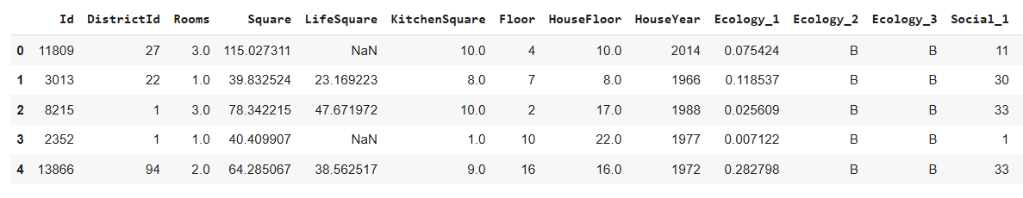
Рисунок 2.1 – Вывод первых пяти строк датасета

Уже из этих первых строк видно, что в признаке LifeSquare имеются пропуски (нечисловое значение – «NaN», Not-a-Number), которые необходимо будет обрабатывать. Также у признаков разный числовой масштаб: относительно большие значения (тысячи) у признаков HouseYear, Id, и относительно небольшие значения (доли единицы, единицы и десятки, соответственно) у признака Ecology_1, Helthcare_2, Rooms и Square. Также имеются категориальные признаки Ecology_2 и Ecology_3. Часть признаков осталась не видна, т.к. ширина таблицы превышает ширину экрана.

Шаг 2. Получение основной информации о наборе данных.

Чтобы увидеть полный список признаков можно воспользоваться методом .info(). Результат представлен на Рисунок 2.2 – Информация о наборе данных:
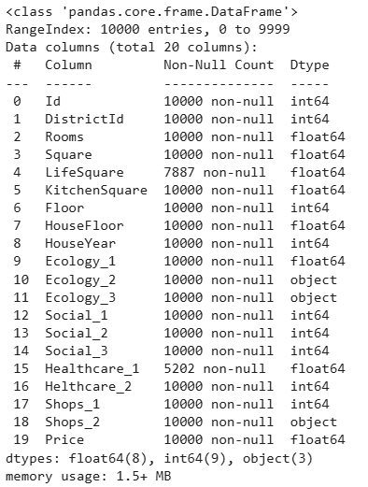
Рисунок 2.2 – Информация о наборе данных

Из рисунка 2.2 видно, что набор данных состоит из 10000 сущностей, 20 признаков. Этот метод показывает сколько ненулевых значений в каждом признаке, т.е. в двух признаках имеются пропуски: LifeSquare имеет 7887 ненулевых значений из 10000, а Healthcare_1 – 5202. Также видны типы данных всех признаков.
Еще один полезный метод для получения информации об изучаемых признаках – метод .describe(). Описательные статистики, возвращаемые этим методом, представлены на рисунке 2.3.

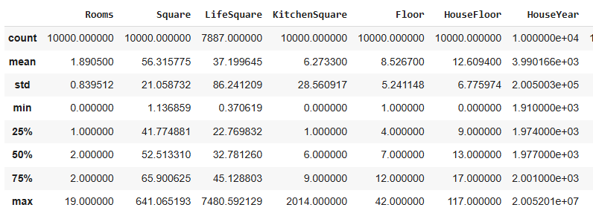
Рисунок 2.3 – Описательные статистики изучаемого набора данных

В первой строке count отображается количество непустых значений. В видимом на Рисунок 4.3 диапазоне признаков, опять можно заметить пропуски в LifeSquare (7887 из 10000).
Строка mean показывает среднее значение признака.
std показывает среднеквадратичное отклонение по каждому признаку.
min показывает минимальное значение признака.
25% показывает значение ниже которого находится четверть значений набора данных по каждому признаку, т.е. в признаке Rooms 25% квартир имеют одну комнату, в признаке Square 25% квартир имеют площадь 41,8 м² и меньше.
50% показывает значение ниже которого находится половина значений набора данных по каждому признаку. т.е. в признаке Rooms 50% квартир имеют две комнаты и меньше, в признаке Square 50% квартир имеют площадь 52,4 м² и меньше.
75% показывает значение ниже которого находится три четверти значений набора данных по каждому признаку. т.е. в признаке Rooms 75% квартир имеют две комнаты и меньше, в признаке Square 75% квартир имеют площадь 66 м² и меньше.
max показывает максимальные значения признака.
Понимание значений статистик дает представление об аномалиях в данных. Так видно, что в датасете присутствуют квартиры с количеством комнат 0 (min) и 19 (max); есть квартиры общей площадью 1,13 м² (min), что не является адекватной площадью, жилой площадью 0,37 м² (min) и площадь кухни некоторых квартир составляет 0м² (min).
Полезно также сравнить по квартилям, как растет признак. Так, проследим за признаком Rooms. Минимальное значение 0 (min) (что является аномалией), четверть набора данных составляют однокомнатные квартиры (25%), половину набора данных составляют двухкомнатные и однокомнатные квартиры (50%), три четверти набора составляют так же одно- и двухкомнатные квартиры (75%), то есть показатель растет медленно, и в оставшейся нерассмотренной четверти данных (max) имеются 19-ти комнатные квартиры.
Рассмотрим еще пример с площадью кухни (KitchenSquare). Минимальное значение 0 (min), четверть набора данных (25%) составляют квартиры с площадью кухни 1 м², половину набора данных (50%) – квартиры с площадью кухни 6 м², три четверти набора (75%) – квартиры с площадью кухни 9 м². Показатель растет так же медленно, и в оставшейся нерассмотренной четверти данных (max) имеются квартиры с площадью кухни 2014 м², что даже превышает самое больше значение общей площади квартир.
Аналогично нужно рассмотреть такие признаки, как Square и LifeSquare. Так же следует обратить внимание на признак HouseYear. Максимальное значение признака 2,005201е+07, это дом из 20052010 года, вероятно, человек, заполнявший этот признак намеревался написать два разных года постройки 2005 и 2010, а получился дом из очень далекого будущего.
Таким образом, метод .describe() помог выявить и пропуски и большое количество аномалий на втором шаге знакомства с данными.

Шаг 3. Анализ числовых признаков. Заполнение пропусков и устранение аномалий.

При знакомстве с данными очевидно, что признак Id не несет в себе полезной информации, так как содержат просто номера объектов, его можно преобразовать из числового формата в формат 'object' и изучить распределение остальных числовых переменных (рисунок 2.4):

df.Id=df.Id.astype('object')
digital_features=df.select_dtypes(exclude=['object'])
digital_features.hist(figsize=(18,12), bins=30)
plt.show()

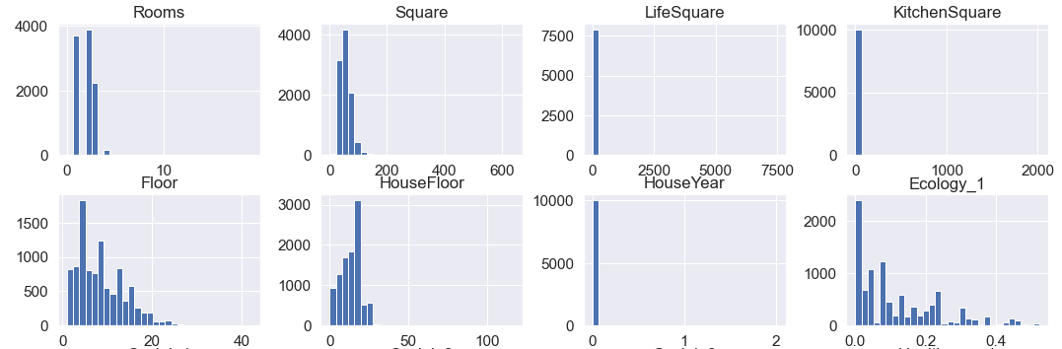
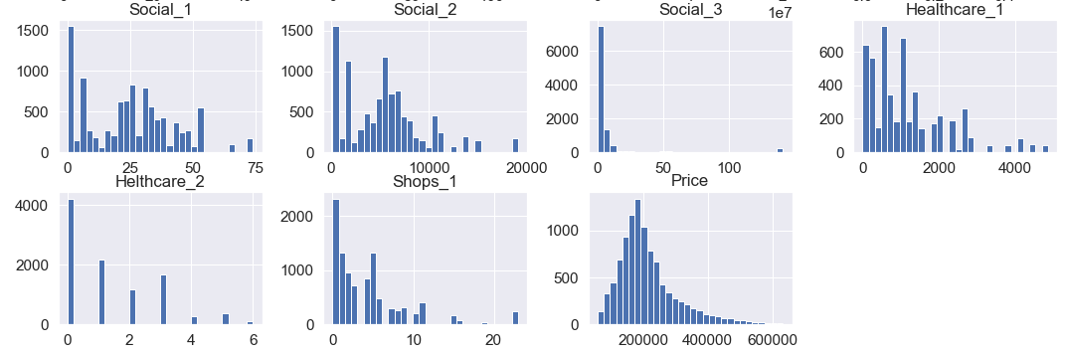
Рисунок 2.4 – Гистограммы распределения числовых переменных

Из гистограмм распределения видно, что целевой признак Price имеет нормальное (или близкое к нормальному) распределение: на рынке мало очень дешевого жилья, больше всего на рынке недорогой недвижимости и средней ценовой категории, и чем дороже недвижимость, тем в меньшем количестве на представлена на рынке, элитного жилья очень мало. Также, ожидается, что другие признаки, такие как Squаre, LifeSquare, KitchenSquare тоже будут иметь нормальное (или близкое к нормальному) распределение, но из-за присутствия огромных аномальных значений в этих признаках видна сильная асимметрия. Так, например, в KitchenSquare почти весь график пустой, потому что аномальных (выбросных) значений так мало, что они просто не видны на графике. Метод .describe() показал, что присутствуют кухни площадью 2014 м², а на графике видно, что количество этих квартир недостаточно для отображения на графике. Аналогичная ситуация с LifeSquare, HouseFloor, Square, Social_3 и Rooms.
Также выявлять аномалии нам помогают графики типа «ящик с усами» / BoxPlot (рисунок 2.5)
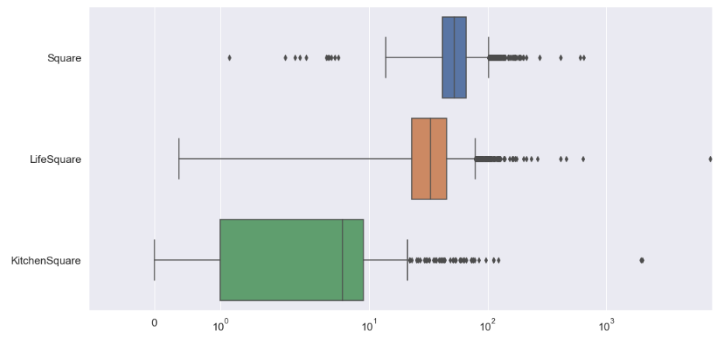
Рисунок 2.5 – Аномальные значения всех типов площади квартир

BoxPlot, или ящик с усами, представляет собой графическое представление распределения данных, которое позволяет визуализировать его основные характеристики, такие как медиана, квартили и выбросы. Конструкция BoxPlot начинается с построения ящика, который охватывает интерквартильный размах (происходит от английского «Interquartile Range» (IQR)) – область между первым (Q1) и третьим (Q3) квартилами. Это означает, что ящик представляет собой 50% центральных данных, в то время как линия внутри ящика указывает на медиану (Q2) распределения.
Алгоритм построения усов в BoxPlot включает следующие этапы:
определяются квартили. Сначала необходимо вычислить первый (Q1) и третий (Q3) квартили, которые разделяют данные на четыре части. Q1 соответствует 25% данных, а Q3 – 75%;
вычисление интерквартильного размаха: IQR определяется как разность между Q3 и Q1:
IQR=Q3−Q1;
установление границ усов. Усы BoxPlot простираются от Q1 до нижней границы и от Q3 до верхней границы. Эти границы вычисляются следующим образом:
Нижняя граница=Q1−1.5×IQR
Верхняя граница=Q3+1.5×IQR;
идентификация усов. Усы на графике идут от Q1 до минимального значения, которое не ниже нижней границы, и от Q3 до максимального значения, которое не выше верхней границы.
обработка выбросов. Значения, которые находятся за пределами нижней и верхней границ, считаются выбросами и отображаются отдельно на графике в виде точек.
В результате, усы BoxPlot предоставляют визуальное представление диапазона данных, исключая слишком большие и слишком маленькие значения (выбросы), что позволяет анализировать распределение и выявлять аномалии в наборе данных.
Если вернуться к Рисунок 4.5, то видно, что выбросы присутствуют во всех видах площади квартир.
Для обработки аномальных значений в признаке Rooms проверим какие присутствуют уникальные значения (рисунок 2.6):

df['Rooms'].value_counts()

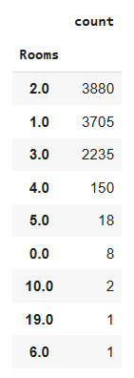
Рисунок 2.6 – Уникальные значения в признаке Rooms

Из рисунка 2.6 видно, что в некоторых квартирах имеется 0 комнат, 10 и 19, что очень похоже на аномальные значения. Заменим выбросные значения на медианные и посмотрим значения статистик (рисунок 2.7):

df.loc[df['Rooms'].isin([0, 10, 19]), 'Rooms'] = int(df['Rooms'].median())
df.describe()

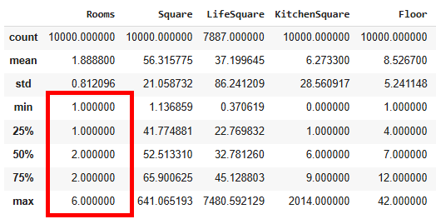
Рисунок 2.7 – Значения описательных статистик после обработки выбросов в признаке Rooms

Далее производится обработка выбросов в признаках Squаre, LifeSquare, KitchenSquare. За адекватные значения площадей берутся следующие значения: общая площадь не может быть больше 150 м² и меньше 30 м², жилая площадь от 30 до 70 м² и площадь кухни от 6 до 20 м². Данные значения были получены из нормативной документации требований к площадям жилых комнат.

df.loc[(df['LifeSquare'] > 70) | ((df['LifeSquare'] < 30)), 'LifeSquare'] = df['LifeSquare'].median()
df.loc[(df['Square'] > 150) | (df['Square'] < 30), 'Square'] = \
df['Square'].median()
df.loc[(df['KitchenSquare'] > 20) | ((df['KitchenSquare'] < 6)), 'KitchenSquare'] = df['KitchenSquare'].median()
df.describe()
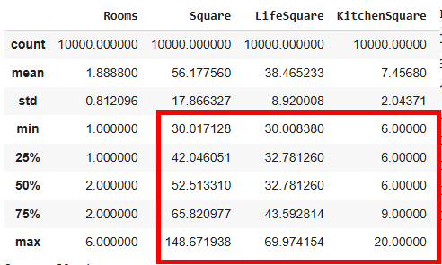
Рисунок 2.8 – Результат обработки выбросов в Squаre, LifeSquare, KitchenSquare

После того, как выбросные значения были обработаны, можно переходить к заполнению пропусков. Ранее пропуски были выявлены в признаках Square Healthcare_1. В рамках данной задачи заполнять пропуски было не целесообразно до обработки выбросных значений, т.к. была вероятность заполнить пропуски аномальным значениями, что привело бы к изменению распределения признаков. При заполнении пропусков можно использовать такие статистики как среднее значение, медианное значение или модальное. Т.к. среднее значение чувствительно к выбросам, то его применение должно быть крайне аргументированным. Медианное значение числового признака не изменит его распределение. Модальное значение нецелесообразно использовать для непрерывных признаков, т.к. все значения этого признака могут оказаться уникальными. Всегда нужно стараться восстановить пропущенные значения более продвинутыми методами, чем статистики медианы и моды. В библиотеке pandas для заполнения пропусков используется метод .fillna(). Общий синтаксис метода .fillna() с параметром method:

DataFrame.fillna(
value=None, # чем заполнять (если не используется method)
method=None, # способ заполнения: 'ffill'/'pad' или 'bfill'/'backfill'
axis=None, # направление: 0 (по строкам вниз) или 1 (по столбцам вправо)
inplace=False, # изменять исходный DataFrame или вернуть новый
limit=None, # максимум подряд идущих NaN для заполнения
)
Атрибут method представляет особый интерес, т.к. дает возможность заполнить пропуски из строк, стоящих рядом (выше или ниже в том же столбце). Это и предлагается использовать в рамках рассматриваемой задачи.
Предполагается, что квартир с одинаковой площадью будет приблизительно одинаковая жилая площадь. Поэтому сперва следует отсортировать набор данных по размеру общей площади (признак не имеет пропущенных значений и уже обработан от выбросов), а затем заменить пропуски в признаке жилая площадь последним известным (ненулевым) значением сверху в том же столбце. Так, если бы пропуски заполнялись медианным значением, то было бы много повторяющихся значений, а подход с использованием method='pad' даст возможность восстановить один признак более правдоподобно.

df=df.sort_values(by='Square')
df.LifeSquare.fillna(method='pad',inplace=True)

Аналогично следует поступить с признаком Healthcare_1. В наборе данных имеется признак DistrictId, можно сделать предположение, что в одном районе будут одинаковые показатели местности, связанные с охраной здоровья, поэтому можно отсортировать набор данных по DistrictId и опять использовать method='pad'.

df=df.sort_values(by='DistrictId')
df.Healthcare_1.fillna(method='pad',inplace=True)

Проверим, что заполнение пропусков предложенным способом не выявила пропущенных значений ни в одном признаке.

df.isna().sum()

Шаг 4. Анализ категориальных признаков. Заполнение пропусков и устранение аномалий.

В приведенном наборе данных есть несколько категориальных переменных, их можно увидеть, выбрав по типу данных object (рисунок 2.9).

df_obj_features = df.select_dtypes(include='object')
df_obj_features.head()

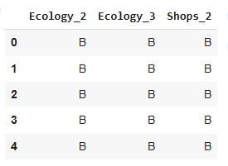
Рисунок 2.9 – Категориальные признаки в наборе данных

Так, видно, что имеются три признака Ecology_2, Ecology_3 и Shops_2. На самом деле категориальных признаков больше, но не все они имеют тип object. Так же к категориальным можно отнести следующие признаки: Floor, Social_1, Social_3, Helthcare_2, Shops_1, DistrictId. Для анализа категорий чаще всего применяются методы, позволяющие получить названия категорий, определить частотность категорий и количество уникальных категорий. Так, чтобы получить список уникальных значений и частоту встречаемости в наборе данных используется метод value_counts(). (Рисунок 2.10).

df['Ecology_2']. value_counts()

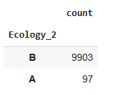
Рисунок 2.10 – Уникальные значения и их количество

Количество уникальных значений может быть очень велико и применение метода .value_counts() не даст полный список уникальных значений. В этом случае можно применить метод .unique(), он возвращает список всех уникальных значений категориального признака (Рисунок 2.11).

df['Ecology_2'].unique()

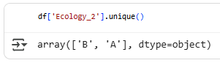
Рисунок 2.11 – Уникальные значения признака Ecology_2

Также, при большом количестве категорий будет полезен метод, возвращающий количество уникальных значений признака, то есть количество категорий .nunique() (Рисунок 2.12).

df['Ecology_2'].nunique()

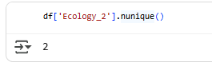
Рисунок 2.12 – Количество уникальных значений признака Ecology_2

Для заполнения пропусков и обработки выбросов при работе с категориальными признаками чаще всего используется модальное значение признака. Метод .mode() в библиотеке pandas возвращает объект Series, содержащий наиболее часто встречающиеся значения (моды). Если есть несколько значений, которые встречаются с одинаковой максимальной частотой, все они будут возвращены в этой серии. Поэтому применяя метод .mode() следует указать, что необходимо использовать только первый элемент серии (Рисунок 2.13).

df['Ecology_2'].mode()[0]

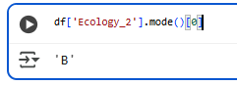
Рисунок 2.13 – Мода признака Ecology_2

Шаг 5. Кодирование переменных.

Поскольку большинство алгоритмов машинного обучения работают только с числовыми данными, кодирование категориальных переменных становится важным этапом предварительной обработки данных. Кодирование категориальных признаков в машинном обучении – это процесс преобразования категориальных данных в числовой формат, который может быть использован моделями машинного обучения.
Основные методы кодирования:
- Label Encoding. Каждому уникальному значению в категориальной переменной присваивается уникальный целочисленный идентификатор. Подходит для порядковых категорий (например, "низкий", "средний", "высокий").

from sklearn.preprocessing import LabelEncoder
le = LabelEncoder()
df['category_encoded'] = le.fit_transform(df['category'])

- One-Hot Encoding. Создание дополнительных бинарных (0/1) столбцов для каждого уникального значения в категориальной переменной. Подходит для номинальных категорий (например, "красный", "синий", "зеленый").

df = pd.get_dummies(df, columns=['category'], drop_first=True)

- Binary Encoding. Преобразует категориальные данные в бинарный формат, что может быть более эффективным для переменных с большим количеством уникальных значений. Сначала присваиваются уникальные целочисленные значения, затем каждое значение преобразуется в бинарный формат.

import category_encoders as ce
encoder = ce.BinaryEncoder(cols=['category'])
df = encoder.fit_transform(df)

- Frequency Encoding. Каждое уникальное значение заменяется на его частоту (или количество вхождений) в данных. Может быть полезно, если распределение частот имеет значение.

freq = df['category'].value_counts()
df['category_encoded'] = df['category'].map(freq)

Для рассматриваемого примера применяется One-Hot Encoding (OHE) для признака Ecology_2. На Рисунок 2.11 видно, что у этого признака 2 уникальных значения A и B, следовательно, OHE-кодирование создаст 2 столбца с названиями A и B и соответствующими значениями True в столбце А, если объект принадлежит категории А, и False в противном случае (Рисунок 2.14). По аналогичному принципу заполнится столбец В.

pd.get_dummies(df['Ecology_2'])

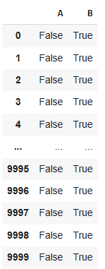
Рисунок 2.14 – One Hot Encoding для признака Ecology_2

Для присоединения закодированного категориального признака используется метод .concat() (Рисунок 2.15).

df = pd.concat([df, pd.get_dummies(df['Ecology_2'])], axis=1)
df.head()

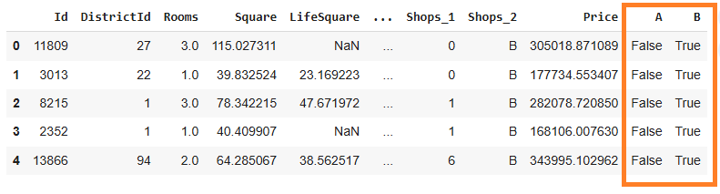
Рисунок 2.15 – Присоединение закодированного категориального признака Ecology_2 к набору данных

Еще один способ закодировать категориальный признак – это описать категорию каким-то числом и затем иметь возможность сравнить категории между собой. Так, например, можно выразить категорию через среднее значение цены квартиры (Рисунок 2.16).

df_cat = df.groupby('Ecology_2')['Price'].mean()
df_cat = pd.DataFrame(df_cat)
df_cat
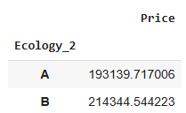
Рисунок 2.16 – Категории в признаке Ecology_2 закодированы средним значением цены

Теперь видно, что в районах с признаком Ecology_2 имеющим значение А в среднем квартиры стоят дешевле, чем в районах с экологией типа B. Далее необходимо добавить закодированный признак к общему набору данных (рисунок 2.17).

df_cat = df.groupby('Ecology_2', as_index=False)['Price'].mean()
df_cat.columns = ['Ecology_2', 'mean_Price']
df = df.merge(df_cat, on=['Ecology_2'])
df.head(3)

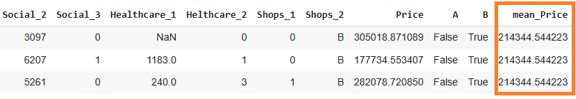
Рисунок 2.17 – Присоединение закодированных значений к основному набору данных

Шаг 6. Генерация новых признаков.

Генерация новых признаков (или фич, от англ. feature) в машинном обучении – это процесс создания дополнительных переменных на основе существующих данных, что может улучшить производительность модели. Этот процесс помогает модели лучше находить скрытые закономерности и улучшать предсказания. К методам генерации новых признаков относят:
- комбинация существующих признаков. Создание новых признаков путем математических операций (сумма, разность, произведение, деление) между несколькими существующими признаками;
- преобразование признаков. Применение математических функций (логарифм, квадрат, квадратный корень и т.д.) для преобразования признаков. Например: логарифмическое преобразование может помочь в случае, если данные имеют экспоненциальное распределение;
- дискретизация. Преобразование непрерывных признаков в категориальные (бинирование). Например, превращение возраста в возрастные группы;
- агрегация. Создание признаков путем агрегирования данных (например, среднее, сумма, максимум) по группам. Например: для временных рядов можно создать новые признаки, такие как среднее значение за последние 30 дней;
- использование временных признаков. Извлечение дополнительных признаков из временных меток, таких как день недели, месяц, квартал, сезон и т.д.
В рамках изучаемого набора данных дискретизацию можно продемонстрировать следующим образом. В изучаемом наборе данных имеется год постройки дома, из которого можно вычислить возраст домов и затем преобразовать его в дискретный признак, например, в категорию дома: старый, новый и т.д.

year=datetime.now().year
df['H_age'] = year - df['HouseYear']
df.head()

Новые дома (до 10 лет) можно обозначить как категория 1, дома в возрасте от 10 до 25 лет – категория 2 и т.д.

def age_to_cat(X):
X['Age_binary_cat'] = 0
X.loc[X['H_age'] <= 10, 'Age_binary_cat'] = 1
X.loc[(X['H_age'] > 10) & (X['H_age'] <= 25), 'Age_binary_cat'] = 2
X.loc[(X['H_age'] > 25) & (X['H_age'] <= 40), 'Age_binary_cat'] = 3
X.loc[(X['H_age'] > 40) , 'Age_binary_cat'] = 4
return X

Также можно преобразовать признак в бинарный (выполнить бинаризацию признака), например, если дом моложе 15 лет – дом молодой, обозначить объект как 1, и старше 15 лет – дом старый, обозначит как 0.
Примером комбинации существующих признаком может быть расчет стоимости одного квадратного метра квартиры. Будет создан новый признак Square_metres – стоимость квадратного метра.

df['Square_metres'] = round(df['Price'] / df['Square'], 2)

Так же можно применить подход с агрегацией – рассчитать медианную стоимость одного квадратного метра по районам и количеству комнат (Рисунок 2.18).

med_price_by_district = df.groupby(['DistrictId', 'Rooms'], as_index=False).agg({'Square_metres':'median'})\
.rename(columns={'Square_metres':'MedSquare_metres'})
med_price_by_district.head(10)

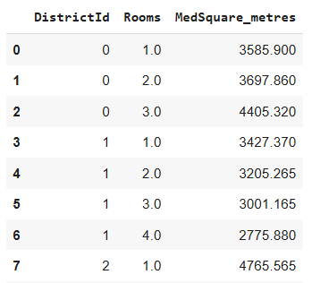
Рисунок 2.18 – Создание нового признака MedSquare_metres

Видно, что медианное значение стоимости одного квадратного метра однокомнатной квартиры в районе 0 выше, чем в районе 1. Медианное значение стоимости одного квадратного метра квартиры в районе 0 растет вместе с количеством комнат, а в районе 1 наблюдается обратная ситуация.
Так же можно предположить, что квартиры на первом или последнем этажах стоят дешевле, чем квартиры на средних этажах. Для этого можно создать новый бинарный признак Last_floor, сгруппировать по цене и новом признаку и посмотреть среднюю стоимость квартир (Рисунок 2.19)

df['Last_floor'] = 0
df.loc[(df['Floor'] == df['HouseFloor']) & (df['Floor'] != 1) , 'Last_floor'] = 1
df.groupby(["Last_floor"])["Price"].mean()

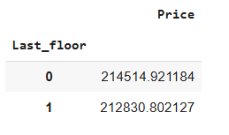
Рисунок 2.19 – Средняя стоимость квартир с учетом этажа

Видно, что этаж, на котором находится квартира (последний этаж или нет) не оказывает сильного влияния на цену. После того, как признаки были закодированы и сгенерированы новые, можно переходить к поиску закономерностей в наборе данных.

Шаг 7. Поиск зависимостей в наборе данных.

Поиск зависимостей в наборе данных – это ключевая задача в анализе данных и машинном обучении, которая помогает выявить скрытые закономерности и связи между переменными. Существует несколько методов и подходов для этого, в зависимости от типа данных и целей анализа:
- корреляционный анализ. Используется для оценки силы и направления линейной зависимости между числовыми переменными. Можно использовать коэффициент корреляции Пирсона для количественных переменных;
- визуализация. Графики и диаграммы могут помочь выявить зависимости, которые не всегда очевидны из чисел. Используйте диаграммы рассеяния, тепловые карты, коробчатые диаграммы и другие визуализации.
- регрессионный анализ. Позволяет моделировать зависимость одной переменной от одной или нескольких других переменных. Линейная регрессия – самый простой и распространенный метод.
Для визуализации в python наиболее часто используются библиотеки matplotlib и seaborn. Так, при помощи seaborn построен точечный график зависимости жилой площади от общей площади (рисунок 2.20) для демонстрации сильной прямой зависимости. Данный тип диаграммы имеет несколько выгодных преимуществ. Во-первых, он показывает распределения (гистограммы) признаков, взаимозависимость которых изучается. Во-вторых, благодаря атрибуту kind='reg' на диаграмме отображается график линейной регрессии, который помогает определить наличие зависимости. На данной диаграмме видно, что скопление точек «уходит» из нижнего левого угла в правый верхний угол, что говорит о сильной прямой зависимости, а также линия регрессии близка к углу 45^{о}, что также подтверждает этот вывод.

grid = sns.jointplot(x = df['Square'], y = df['LifeSquare'], data = df, kind='reg')
grid.fig.set_figwidth(6)
grid.fig.set_figheight(6)
plt.show()
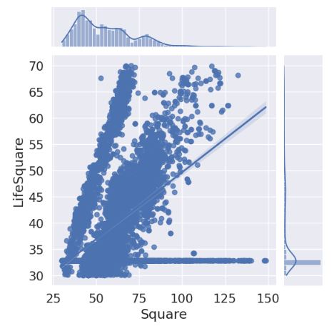
Рисунок 2.20 – Зависимость жилой площади от общей

Следует обратить внимание, на горизонтальную полосу из скопления точек, на уровне 32,5м² жилой площади. Так вышло, потому что была замена выбросов в признаке LifeSquare на медианные значения. Это демонстрация случая, когда медианные значения не всегда будут являться самыми подходящими для замены аномальных значений и заполнения пропусков для признаков с непрерывными значениями.
На рисунке 2.21 представлена зависимость целевого признака от площади, и также прослеживается сильная прямая линейная зависимость.

grid = sns.jointplot(x = df['Square'], y = df['Price'], data = df, kind='reg')
grid.fig.set_figwidth(6)
grid.fig.set_figheight(6)
plt.show()
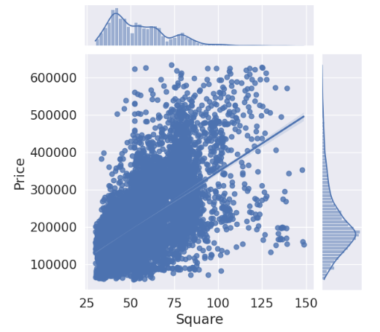
Рисунок 2.21 – Зависимость цены от общей площади

Можно высказать предположение, что экология района тоже может влиять на цену жилья, но график зависимости (рисунок 2.22) говорит об обратном. На этом графике линия регрессии дополнительно выделена, т.к. за большим скоплением точек была слабо заметна.

grid = sns.jointplot(x = df['Ecology_1'], y = df['Price'], data = df, kind='reg')
grid.fig.set_figwidth(6)
grid.fig.set_figheight(6)
plt.show()

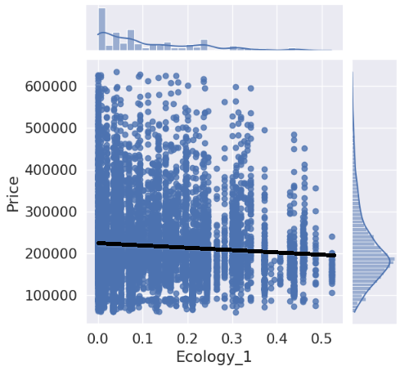
Рисунок 2.22 – Зависимость цены от экологичности района

Для изучения зависимостей между всеми числовыми признаками целесообразно построить матрицу корреляций (рисунок 2.23). В приведенном ниже примере используется тепловая карта, чем ближе коэффициент корреляции к 1, тем более насыщенным будет красный фон ячейки, чем ближе к -1, тем более насыщенный будет синий цвет. Значения коэффициентов корреляций меньше, чем |0,3| будут зануляться, чтобы не отвлекать внимание от более высоких значений.

import matplotlib.pyplot as plt
import seaborn as sns
import numpy as np

plt.figure(figsize=(15, 10))
sns.set(font_scale=1.4)

corr_matrix = df.corr()
corr_matrix = np.round(corr_matrix, 2)
corr_matrix[np.abs(corr_matrix) < 0.3] = 0

# Установка размера шрифта для аннотаций на 10
sns.heatmap(corr_matrix, annot=True, linewidths=.5, cmap='coolwarm', annot_kws={"size": 12})
plt.title('Correlation matrix', fontsize=13)
plt.show()

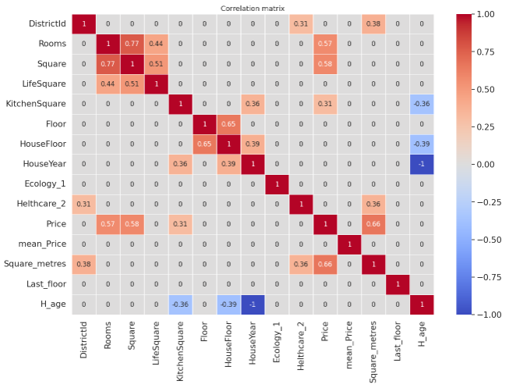
Рисунок 2.23 – Корреляционна матрица

По коэффициентам парных корреляций видно, что самые сильные связи цены с количеством комнат, общей площадью и стоимостью квадратного метра. Так же видно, что между признаками общей площади и количеством комнат имеется сильная корреляционная зависимость, что плохо отразится на работе линейных моделей, поэтому если между признаками, которые не являются целевыми, имеется сильная линейная зависимость, ее нужно разрушить. Для этого можно выразить оба эти признака через третий нелинейный признак. Например, если в наборе данных будет иметься рост человека и вес, и между ними будет сильная линейная зависимость, то эти два признака можно выразить через индекс массы тела. Так же следует помнить, что отсутствие линейной зависимости не означает отсутствие и нелинейной зависимости. Поэтому в поисках зависимостей в наборе данных нельзя руководствоваться только лишь корреляционной матрицей.

Шаг 8. Сохранение очищенного набора данных.

Сохранение очищенного набора данных – это важный шаг в процессе анализа данных и подготовки данных для машинного обучения. В pandas это можно сделать с помощью методов to_csv(), to_excel(), to_json() и других, в зависимости от формата, в котором вы хотите сохранить данные:

df.to_csv('cleaned_data.csv', index=False)

Очищенный набор данных с новыми сгенерированными признаками, закодированными категориальными признаками может быть использован для дальнейшей работы, например, построения моделей машинного обучения и получения прогнозных значений целевого признака.

Вопросы для закрепления материала главы

- Что такое разведочный анализ данных (EDA)? Сформулируйте его основную цель.
- Перечислите основные задачи и этапы EDA. Почему полный автоматизированный алгоритм EDA практически невозможно разработать?
- Какие инструменты и методы используются в EDA? Перечислите основные статистические меры и виды визуализации.
- Как гистограммы распределения числовых признаков помогают выявлять аномалии в данных?
- Опишите алгоритм построения BoxPlot и объясните понятие IQR.
- Какие стратегии заполнения пропущенных значений описаны в главе? В чем преимущество метода method='pad' перед заполнением медианным значением?
- Что такое Label Encoding и когда его целесообразно применять? Для каких видов категорий он подходит?
- В чем состоит метод One-Hot Encoding (OHE)? Какую проблему он решает при работе с номинальными категориями?
- Объясните суть Frequency Encoding. В каких ситуациях этот метод может быть полезен?
- Какие методы поиска зависимостей в наборе данных описаны в главе? Чем они отличаются друг от друга?
- Как интерпретировать тепловую карту корреляционной матрицы? Что означают значения, близкие к 1 и к -1?
- Почему сильная корреляция между двумя независимыми признаками (не целевым) является проблемой при построении линейных моделей? Как ее можно устранить?
- Почему отсутствие линейной корреляции между признаками не означает отсутствия зависимости? Какие методы позволяют выявлять нелинейные зависимости?

Для целей данного учебного пособия мы опускаем многие детали исходного набора данных, однако важно понимать, что на практике необходимо иметь четкое понимание по каждому признаку: единицы измерения, методику получения значений признака и т.п.

